ВЕСТНИК
БЕЛОГОРСКОГО СЕЛЬСОВЕТА
28.06.2024 года / № 14(271)
Газета муниципального образования Белогорский сельсовет
Беляевского района Оренбургской области

АДМИНИСТРАЦИЯ
МУНИЦИПАЛЬНОГО ОБРАЗОВАНИЯ БЕЛОГОРСКИЙ СЕЛЬСОВЕТ БЕЛЯЕВСКОГО РАЙОНА ОРЕНБУРГСКОЙ ОБЛАСТИ

ПОСТАНОВЛЕНИЕ

п. Белогорский

26.06.2024 № 52-п
О создании муниципальной комиссии
по обследованию жилых помещений инвалидов, входящих в
состав муниципального и частного жилищного фонда, и
общего имущества в многоквартирных домах, в которых расположены
указанные жилые помещения, в целях их приспособления с учетом потребностей
инвалидов и обеспечения условий их доступности для инвалидов

В соответствии с постановлением Правительства РФ от 09.07.2016 № 649 "О мерах по приспособлению жилых помещений и общего имущества в многоквартирном доме с учетом потребностей инвалидов", постановлением Правительства Оренбургской области от 09.06.2017 № 417-п "О мерах по реализации постановления Правительства Российской Федерации от 09.07.2016 № 649 "О мерах по приспособлению жилых помещений и общего имущества в многоквартирном доме с учетом потребностей инвалидов" в Оренбургской области", постановляю:
1. Создать муниципальную комиссию по обследованию жилых помещений инвалидов, входящих в состав муниципального и частного жилищного фонда, и общего имущества в многоквартирных домах, в которых расположены указанные жилые помещения, в целях их приспособления с учетом потребностей инвалидов и обеспечения условий их доступности для инвалидов и утвердить ее состав согласно приложению № 1.
2. Утвердить Положение о муниципальной комиссии по обследованию жилых помещений инвалидов, входящих в состав муниципального и частного жилищного фонда, и общего имущества в многоквартирных домах, в которых расположены указанные жилые помещения, в целях их приспособления с учетом потребностей инвалидов и обеспечения условий их доступности для инвалидов согласно приложению № 2.
3. Утвердить План мероприятий по приспособлению жилых помещений инвалидов, входящих в состав муниципального и частного жилищного фонда, и общего имущества в многоквартирных домах, в которых расположены указанные жилые помещения, в целях их приспособления с учетом потребностей инвалидов и обеспечения условий их доступности для инвалидов согласно приложению № 3.
4. Контроль за исполнением настоящего постановления оставляю за собой
5. Настоящее постановление вступает в силу после его официального опубликования на сайте муниципального образования Белогорский сельсовет http://белогорский.сельсовет56.рф и газете «Вестник Белогорского сельсовета».

Глава администрации
муниципального образования
Белогорский сельсовет И.В. Карих

Приложение № 1
к постановлению администрации муниципального образования Белогорский сельсовет
От 26.06.2024 № 52-п
Состав
муниципальной комиссии по обследованию жилых помещений инвалидов, входящих в состав муниципального и частного жилищного фонда, и общего имущества в многоквартирных домах, в которых расположены указанные жилые помещения, в целях их приспособления с учетом потребностей инвалидов и обеспечения условий их доступности для инвалидов

Председатель комиссии:
Карих Ирина Владимировна - глава администрации муниципального образования Белогорский сельсовет.

Секретарь комиссии:

Биребасова Айнагуль Армановна - специалист администрации муниципального образования Белогорский сельсовет.

Члены комиссии:

Васильева Галина Александровна – председатель Совета депутатов муниципального образования Белогорский сельсовет;

Липский Андрей Михайлович - главный архитектор администрации муниципального образования Беляевский район .

Приложение № 2
к постановлению администрации муниципального образования Белогорский сельсовет
от 26.06.2024 № 52-п

Положение
о муниципальной комиссии по обследованию жилых помещений инвалидов, входящих в состав муниципального и частного жилищного фонда, и общего имущества в многоквартирных домах, в которых расположены указанные жилые помещения, в целях их приспособления с учетом потребностей инвалидов и обеспечения условий их доступности для инвалидов

  - Общие положения

    - Муниципальная комиссия по обследованию жилых помещений инвалидов, входящих в состав муниципального и частного жилищного фонда, и общего имущества в многоквартирных домах, в которых расположены указанные жилые помещения, в целях их приспособления с учетом потребностей инвалидов и обеспечения условий их доступности для инвалидов (далее - комиссия) создана для обследования жилых помещений инвалидов, входящих в состав муниципального жилищного фонда муниципального образования Белогорский сельсовет и частного жилищного фонда, и общего имущества в многоквартирных домах, в которых расположены указанные жилые помещения, в целях их приспособления с учетом потребностей инвалидов и обеспечения условий их доступности для инвалидов, а также оценки возможности их приспособления с учетом потребностей инвалида в зависимости от особенностей ограничения жизнедеятельности, обусловленного инвалидностью лица, проживающего в таком помещении.
    - Комиссия работает на постоянной основе и осуществляет свою деятельность в соответствии с настоящим Положением.
    - Комиссия в работе руководствуется Жилищным кодексом Российской Федерации, Правилами обеспечения условий доступности для инвалидов жилых помещений и общего имущества в многоквартирном доме, утвержденными постановлением Правительства Российской Федерации от 9 июля 2016 г. № 649 "О мерах по приспособлению жилых помещений и общего имущества в многоквартирном доме с учетом потребностей инвалидов" (далее - Правила).

  - Структура комиссии
    - В состав комиссии включаются представители:
а) органов муниципального жилищного контроля;
б) органов местного самоуправления, в том числе в сфере архитектуры и градостроительства;
в) общественных объединений инвалидов.
    - К участию в работе комиссии могут привлекаться представители организации, осуществляющей деятельность по управлению многоквартирным домом, в котором располагается жилое помещение инвалида, в отношении которого проводится обследование.

  - Порядок работы комиссии

    - Комиссия осуществляет свою работу в соответствии с планом мероприятий по приспособлению жилых помещений инвалидов, входящих в состав муниципального и частного жилищного фонда, и общего имущества в многоквартирных домах, в которых расположены указанные жилые помещения, в целях их приспособления с учетом потребностей инвалидов и обеспечения условий их доступности для инвалидов (далее - план мероприятий), утвержденным постановлением администрации муниципального образования Белогорский сельсовет.
    - Созыв комиссии осуществляется секретарем комиссии.
    - Комиссия проводит работу согласно утвержденной председателем комиссии повестке дня.
    - Формирование повестки дня, оформление заключения комиссии осуществляются секретарем комиссии.
    - Решения комиссии принимаются большинством голосов членов комиссии. При равенстве голосов членов комиссии решающим является голос председателя комиссии. В случае несогласия с принятым решением члены комиссии вправе выразить свое особое мнение в письменной форме и приложить его к решению комиссии.
    - Собственник жилого помещения (уполномоченное им лицо) привлекается к работе в комиссии с правом совещательного голоса, о времени и месте заседания комиссии он уведомляется секретарем комиссии путем направления письменного уведомления.
    - По результатам обследования оформляется акт обследования жилого помещения инвалида и общего имущества в многоквартирном доме, в котором проживает инвалид, в целях приспособления с учетом потребностей инвалида и обеспечения условий доступности для инвалида (далее - акт обследования) по форме, утвержденной приказом Министерства строительства и жилищно- коммунального хозяйства Российской Федерации от 23.11.2016 г. №836/пр.
    - В случае если в акте обследования содержится вывод об отсутствии технической возможности для приспособления жилого помещения инвалида и (или) общего имущества в многоквартирном доме, в котором проживает инвалид, с учетом
потребностей инвалида и обеспечения условий доступности для инвалида без изменения существующих несущих и ограждающих конструкций дома (части дома) путем осуществления его реконструкции или капитального ремонта, комиссия принимает решение о проведении проверки экономической целесообразности такой реконструкции или капитального ремонта дома (части дома) в целях приспособления жилого помещения инвалида и (или) общего имущества в многоквартирном доме, в котором проживает инвалид, с учетом потребностей инвалида и обеспечения условий доступности для инвалида, по результатам которой комиссия принимает решение по форме, утвержденной приказом Министерства строительства и жилищно-коммунального хозяйства Российской Федерации от 28.02.2017 № 583/пр.

3.9. Результатом работы комиссии является заключение о возможности приспособления жилого помещения инвалида и общего имущества в многоквартирном доме, в котором проживает инвалид, с учетом потребностей инвалида и обеспечения условий доступности для инвалида или заключение об отсутствии такой возможности по форме, утвержденной приказом Министерства строительства и жилищно-коммунального хозяйства Российской Федерации от 23.11.2016 г. № 837/пр.

3.10. Для принятия решения о включении мероприятий в план мероприятий заключение о возможности приспособления жилого помещения инвалида и общего имущества в многоквартирном доме, в котором проживает инвалид, с учетом потребностей инвалида и обеспечения условий их доступности для инвалида, в течение 10 дней со дня его вынесения направляется главе муниципального образования Белогорский сельсовет.

Приложение № 3
к постановлению администрации муниципального образования Белогорский сельсовет
от 26.06.2024 № 52-п

План
мероприятий по приспособлению жилых помещений инвалидов, входящих в состав муниципального и частного жилищного фонда, и общего имущества в многоквартирных домах, в которых расположены указанные жилые помещения, в целях их приспособления с учетом потребностей инвалидов и обеспечения условий их доступности для инвалидов

№ п/п | Наименование мероприятия | Срок исполнения мероприятия | Уполномоченный орган, Ответственные исполнители
1 | 2 | 3 | 4
1. | Подготовка и направление перечня жилых помещений, находящихся в муниципальной и частной собственности, в муниципальную комиссию по обследованию жилых помещений инвалидов и общего имущества в многоквартирных домах, в которых проживают инвалиды, входящих в состав муниципального и частного жилищного фонда (далее – муниципальная комиссия) | не реже одного раза в три года | Администрация сельсовета
2. | Формирование реестра жилых помещений инвалидов и (или) | в течение 15 рабочих дней | муниципальная комиссия

 | общего имущества в многоквартирных домах, в которых проживают инвалиды, входящих в состав муниципального и частного жилищного фонда | после дня поступления перечня жилых помещений
3. | Проведение обследования жилого помещения инвалида и (или) общего имущества в многоквартирном доме, в котором проживает инвалид, входящих в состав муниципального и частного жилищного фонда | в течение 30 рабочих дней со дня поступления заявления инвалида | муниципальная комиссия
4. | Принятие решения о проведении проверки экономической целесообразности реконструкции или капитального ремонта многоквартирного дома (части дома) в целях приспособления жилого помещения инвалида и (или) общего имущества в многоквартирном доме, в котором проживает инвалид, с учетом потребностей инвалида и обеспечения условий их доступности для инвалида (при необходимости) | в течение 5 рабочих дней после проведения обследования, указанного в  пункте 3  настоящего Плана | муниципальная комиссия
5. | Проведение проверки экономической целесообразности реконструкции или капитального ремонта многоквартирного дома (части дома) в целях приспособления жилого помещения инвалида и (или) общего имущества в многоквартирном доме, в котором проживает инвалид, с учетом потребностей инвалида и обеспечения условий их | в течение 30 рабочих дней  после дня поступления всех необходимых документов | Администрация сельсовета, муниципальная комиссия

 | доступности для инвалида (при необходимости)
6. | Принятие решения об экономической целесообразности (нецелесообразности) реконструкции или капитального ремонта многоквартирного дома (части дома), в котором проживает инвалид, в целях приспособления жилого помещения инвалида и (или) общего имущества в многоквартирном доме, в котором проживает инвалид, с учетом потребностей инвалида и обеспечения условий их доступности для инвалида (при необходимости) | в течение 10 рабочих дней  после дня завершения проверки экономической целесообразност и | муниципальная комиссия
7. | Подготовка и подписание заключения о возможности или об отсутствии возможности приспособления жилого помещения инвалида и (или) общего имущества в многоквартирном доме, в котором проживает инвалид, с учетом потребностей инвалида и обеспечения условий их доступности для инвалида | в течение 10 рабочих дней  после дня принятия решения об экономической целесообразност и (нецелесообразно сти) | муниципальная комиссия
8. | Направление заключения об отсутствии возможности приспособления жилого помещения инвалида и (или) общего имущества в многоквартирном доме, в котором проживает инвалид, с учетом потребностей инвалида и обеспечения условий их | в течение 3 рабочих дней после подписания заключения о отсутствии возможности приспособления | муниципальная комиссия

 | доступности для инвалида в Администрацию сельсовета для признания жилого помещения инвалида в установленном законодательством Российской Федерации порядке непригодным для проживания инвалида
9. | Направление заключения о |  | в течение 3 | муниципальная
 | возможности приспособления |  | рабочих дней | комиссия
 | жилого помещения инвалида и (или) |  | после
 | общего имущества в |  | подписания
 | многоквартирном доме, в котором |  | заключения о
 | проживает инвалид, с учетом |  | возможности
 | потребностей инвалида и |  | приспособления
 | обеспечения условий их
 | доступности для инвалида главе
 | сельсовета
10. | Проведение мероприятий | по | не позднее 6 | Администрация
 | приспособлению |  | месяцев после | сельсовета
 |  |  | определения
 |  |  | источника
 |  |  | финансирования

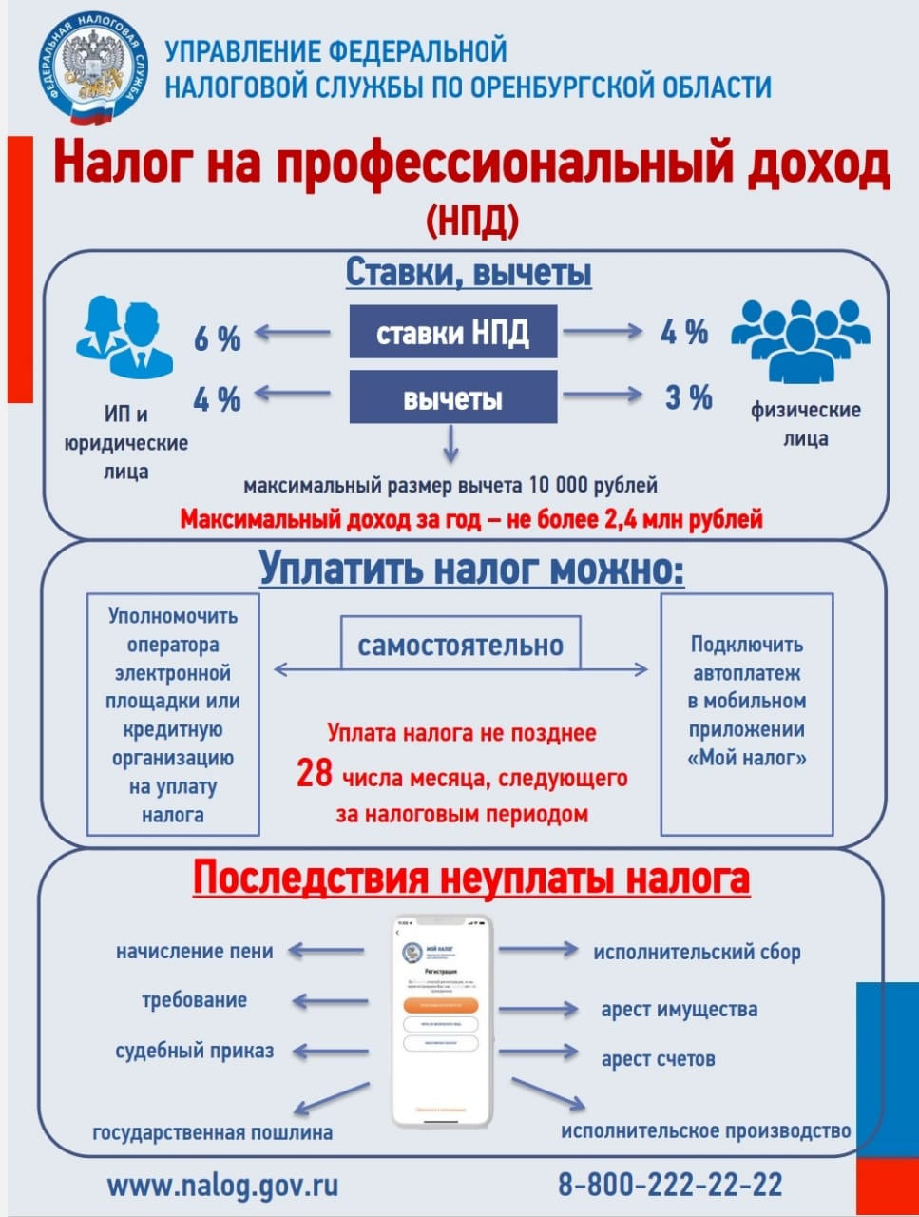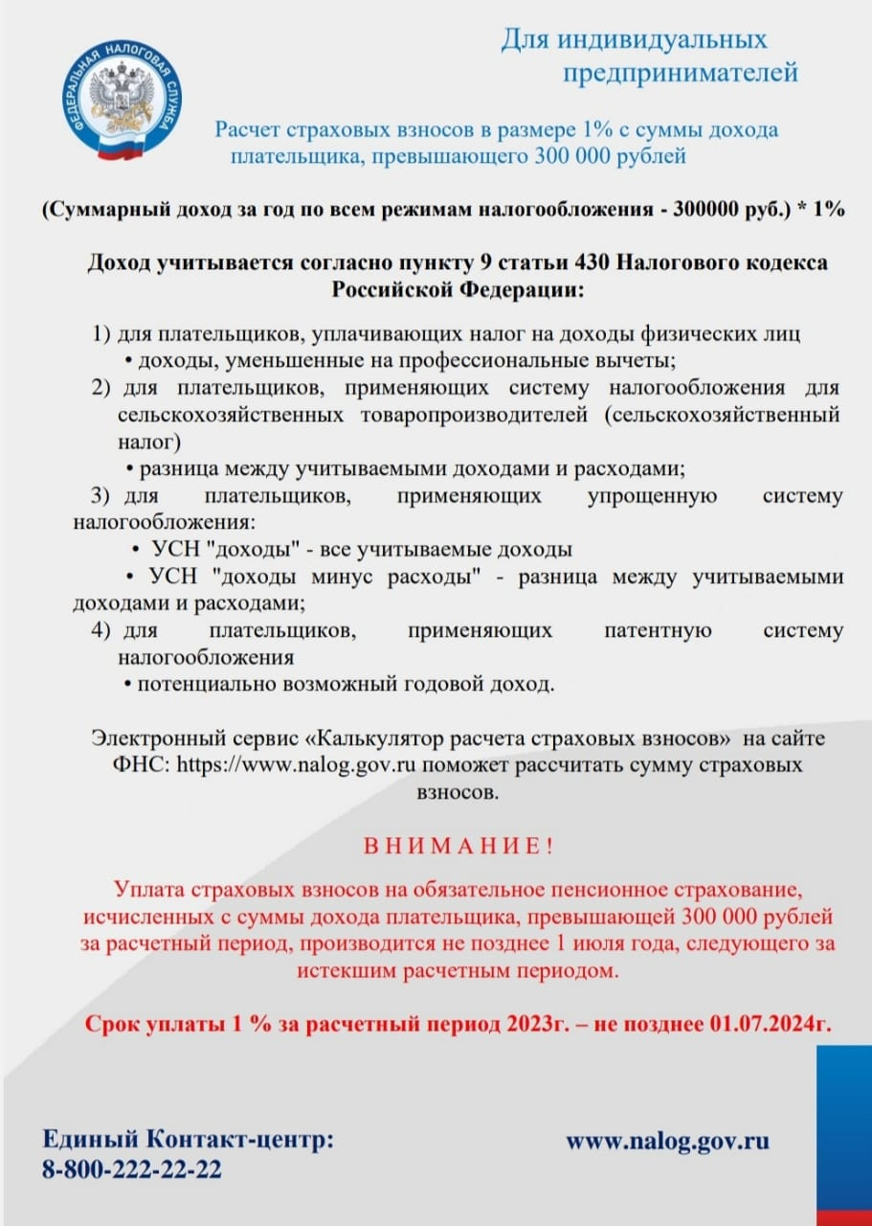

Учредитель: Администрация муниципального образования Белогорский сельсовет
Адрес: 461342, пос. Белогорский, ул. Школьная, 1, Беляевского района Оренбургской области
Главный редактор- глава муниципального образования Белогорский сельсовет
И.В. Карих, телефон/факс (353 34) 62-1-32; (353 34) 62-1-46

В газете не может быть опубликована коммерческая информация, а также иная информация,
не подлежащая публикации в средствах массовой информации
Газета выходит по мере необходимости
Тираж 10.
Время подписания по графику 16-00 час.
Номер фактически подписан в 16-00 час.
Бесплатно

